Инструкция по работе дебитора

СОГЛАСОВАНИЕ РЕЕСТРА ДТ в ЭДО

2. Согласование реестра ДТ в ЭДО
2.1. Раздел ДОК (Факторинг)
2.2. Подраздел «Входящие реестры»
2.2.1. Подписание входящего реестра Дебитором
2.2.2. Подписание входящего реестра Управляющей компанией Дебитора (при наличии)

2.1. Раздел ДОК (Факторинг)
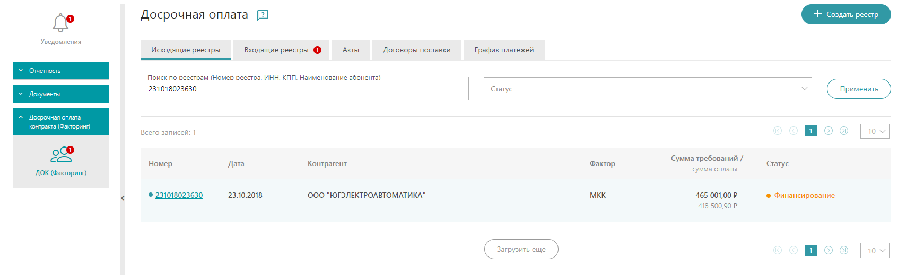
В разделе «ДОК (Факторинг)» отображаются сведения о документах в рамках электронного документооборота, связанного с процедурой получения досрочной оплаты контракта (финансирования).
Заголовки подразделов соответствуют типам электронных документов:
- «Исходящие реестры» – документооборот исходящих реестров денежных требований.
- «Входящие реестры» – документооборот входящих реестров денежных требований.
- «Акты» – документооборот актов (сверки, платежей и пр.).
- «Договоры поставки» – сведения о договорах поставки в рамках процедуры получения досрочной оплаты контракта (финансирования).
- «График платежей» – сведения о графике платежей в рамках процедур получения досрочной оплаты контракта (финансирования).
В подразделах доступны универсальные поисковые поля, осуществляющие отбор по номеру реестра / ИНН абонента / КПП абонента / Наименованию абонента, а также по текущему статусу документа в системе электронного документооборота.

2.2. Подраздел «Входящие реестры»
Подраздел «Входящие реестры» предназначен для обработки входящих реестров денежных требований в рамках документооборота по досрочной оплате контракта (финансированию). Функционал раздела позволяет:
- Осуществлять подписание / отказ в подписании входящих реестров денежных требований.
- Отслеживать статус процесса подписания документов.
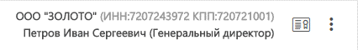
При формировании, направлении, корректировке, обработке электронного документа убедитесь, что для совершения регламентированных действий указан корректный пользователь активного обслуживаемого абонента и выбран соответствующий сертификат.
2.2.1. Подписание входящего реестра Дебитором
Для подписания входящего реестра денежных требований:
- Нажмите на номер или дважды на строку входящего реестра со статусом «Ожидает подтверждения контрагентом».
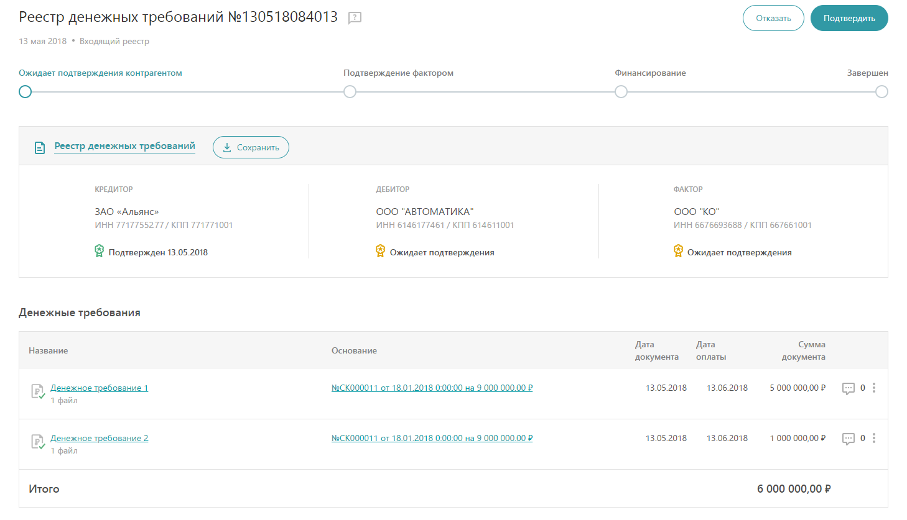
- Карточка документа откроется в рабочей области Сервиса. Нажмите на кнопку «Подтвердить».
- Если подписывает сотрудник организации, то система потребует прикрепить доверенность - либо из личного кабинета, либо загрузить файл. После прикрепления доверенности нажмите на кнопку «Подтвердить».
- Карточка документа обновится. Подтверждённый реестр изменит статус на «Ожидает подтверждения фактором».
В случае отказа от подписания ФО (фактором) реестр изменит статус на «Отказано фактором». Такой документ кредитор может отредактировать, вновь подписать и отправить на подтверждение, после чего реестр вновь изменит статус на «Ожидает подтверждения контрагентом».
После подписания ФО реестр изменит статус на «Ожидает финансирования».
После подтверждения финансирования ФО реестр изменит статус на «Финансирование».
2.2.2. Подписание входящего реестра Управляющей компанией Дебитора (при наличии)
Для направления реестра на согласование и подписание в Управляющую компанию Дебитора необходимо:
- Назначить пользователя на роль согласующего.
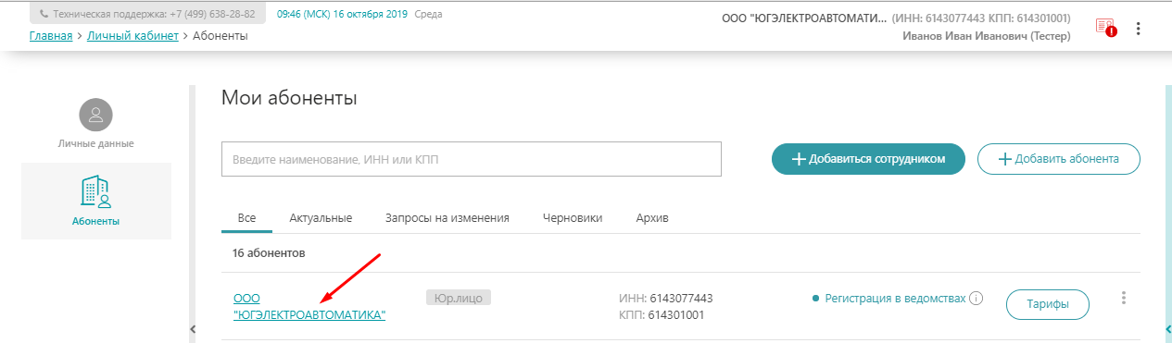
В разделе «Абоненты» в личном кабинете выберите нужную организацию и нажмите на нее. Откроется подраздел «Данные об абоненте».
В отрывшемся разделе перейдите во вкладку «Пользователи».
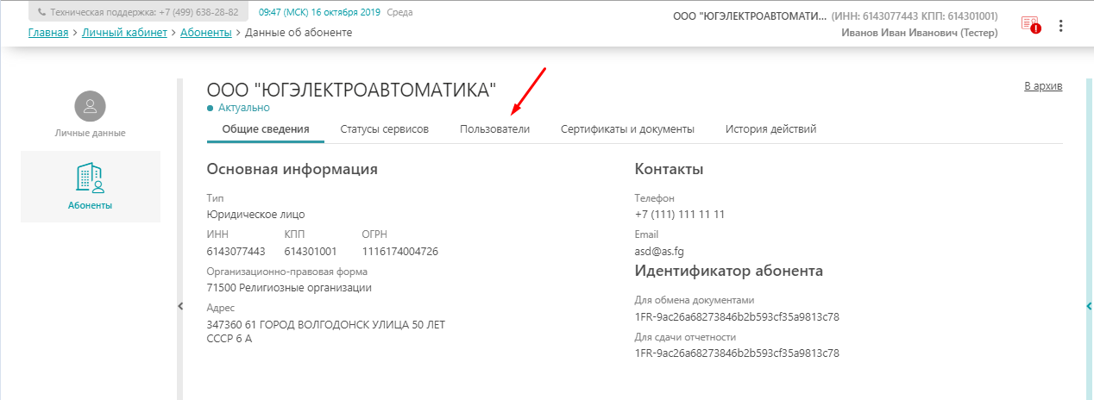
Выберите необходимого пользователя и нажмите на его роль в столбце «Роли», после чего нажмите «Изменить». Откроется подраздел «Редактирование ролей».
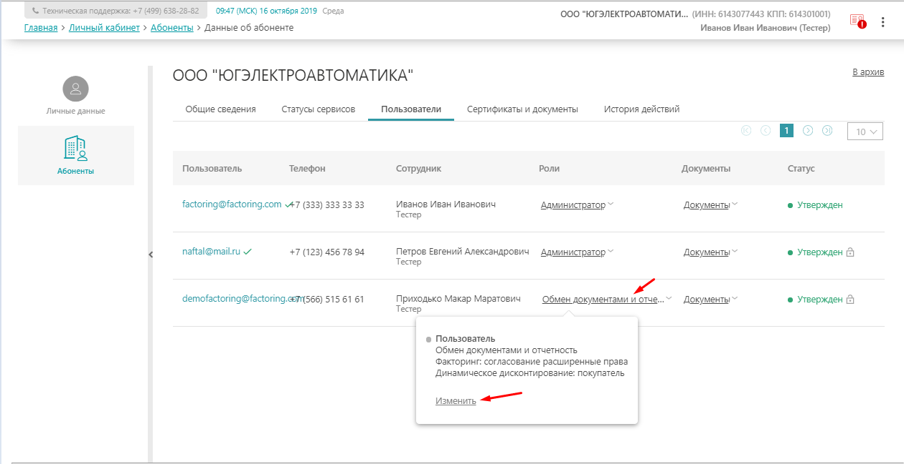
Поставьте галочки напротив графы «Факторинг: согласование» (чтобы выбранный пользователь согласовывал реестры Организации) и/или напротив графы «Факторинг: настройки согласования» (чтобы выбранный пользователь мог настраивать механизм согласования реестров Организации) и нажмите кнопку «Сохранить».

- Настроить направление реестров Дебитора на согласование и подписание выбранному пользователю.
В разделе «Досрочная оплата контракта (Факторинг)» нажать на иконку «Настройки согласования», откроется соответствующий подраздел.

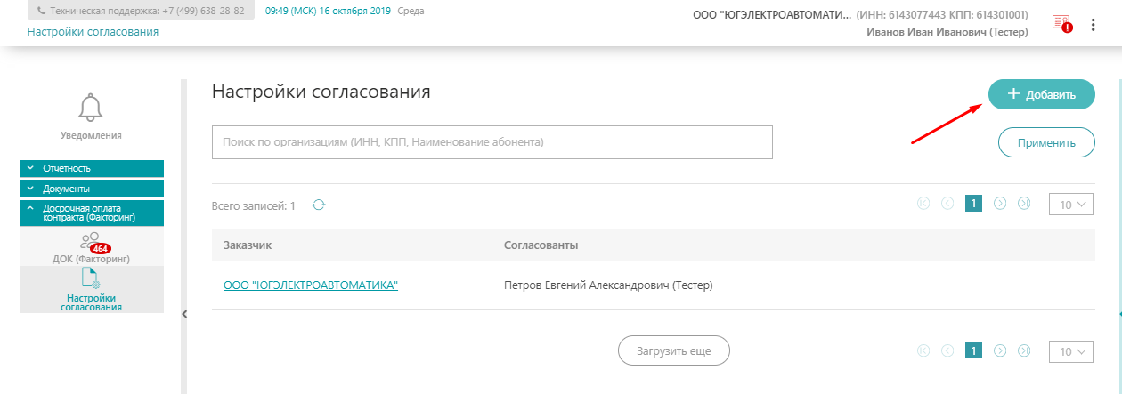
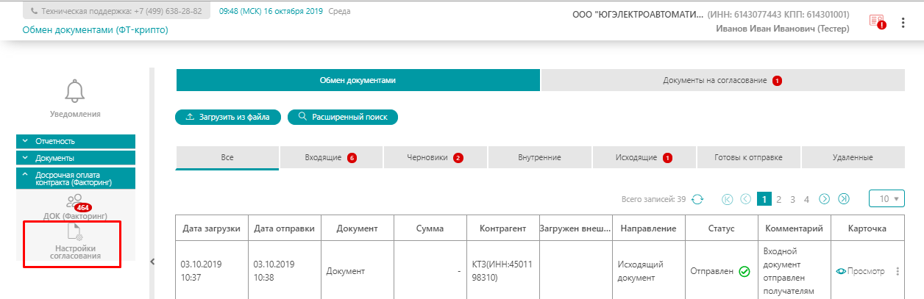
Нажать на кнопку «Добавить» в верхнем правом углу. Откроется подраздел «Карточка согласования».
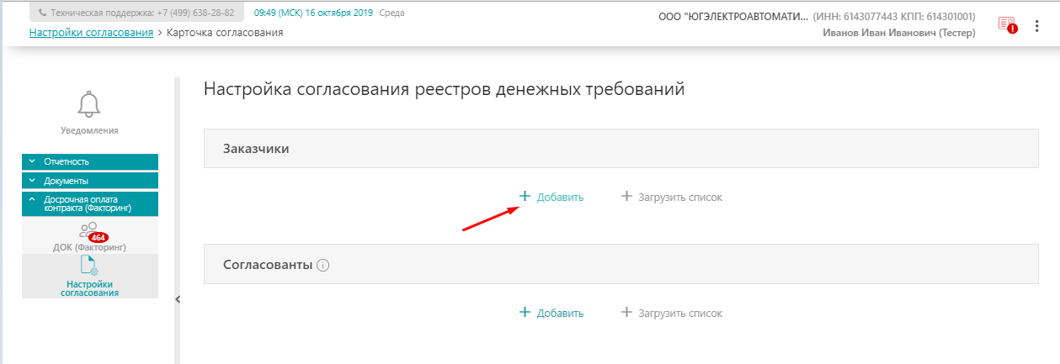
В подразделе «Карточка согласования» нажать на кнопку «Добавить» в поле «Заказчики», выбрать из списка необходимого Дебитора, нажать на его наименование и далее нажать на кнопку «Выбрать». Выбранная организация отобразится в поле «Заказчики».

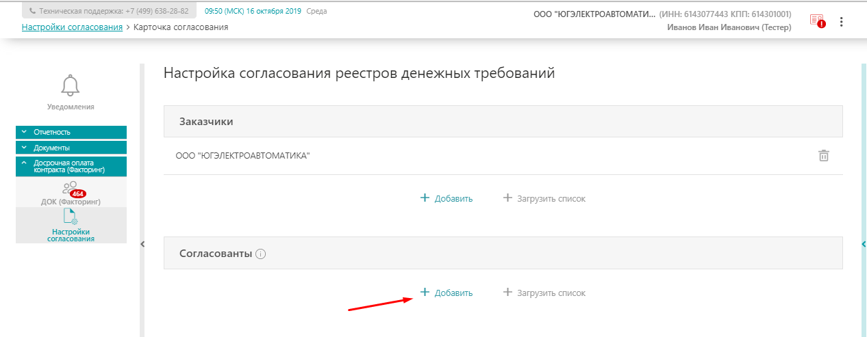
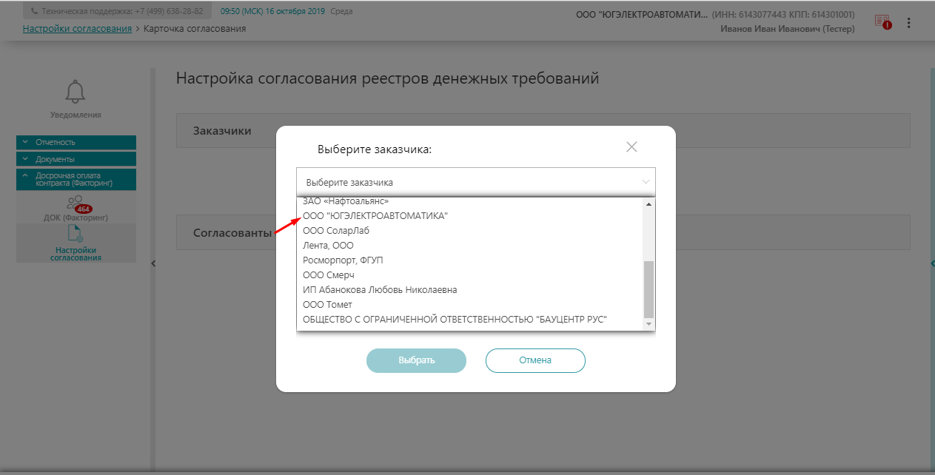
В подразделе «Карточка согласования» нажать на кнопку «Добавить» в поле «Согласованты», выбрать из списка одного или нескольких Пользователей, проставив галочки напротив их имен, и нажать на кнопку «Выбрать». Выбранные Пользователи отобразятся в поле «Согласованты».

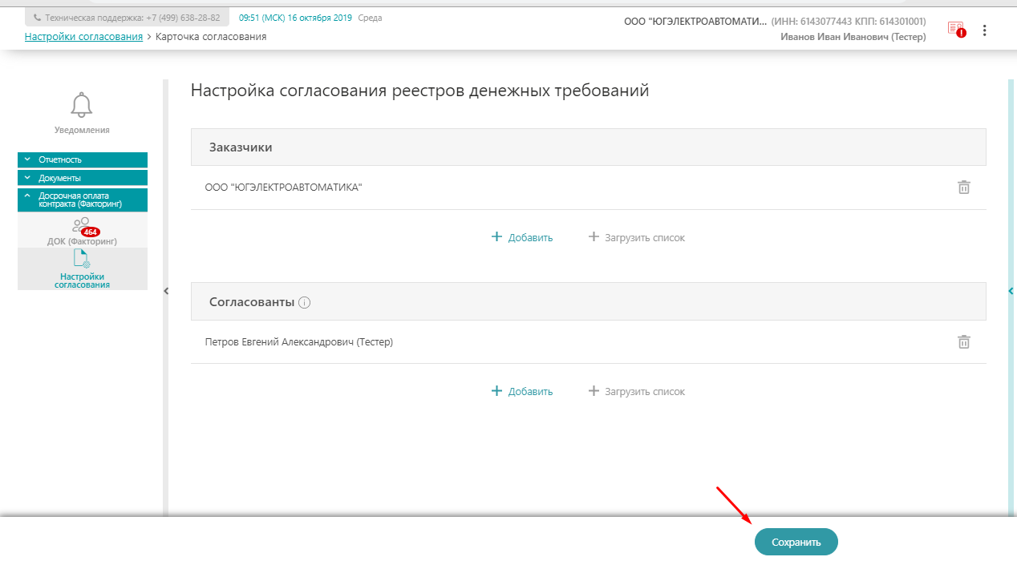
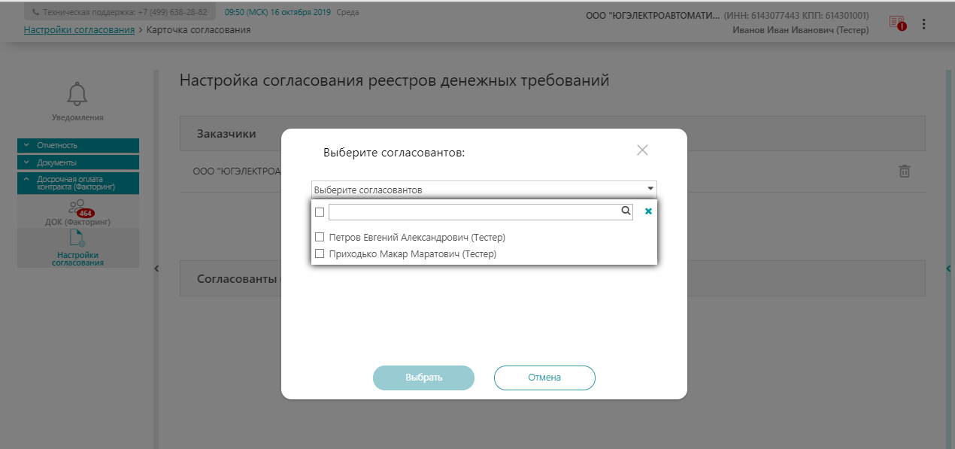
После выбора нужного Заказчика и Согласовантов необходимо нажать на кнопку «Сохранить», чтобы внесенные изменения вступили в силу.
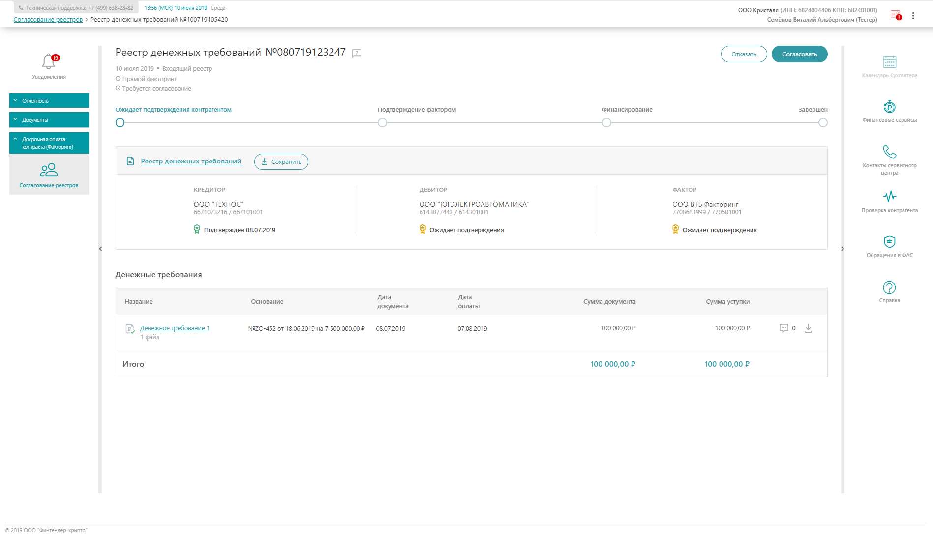
После завершения указанных действий все реестры, подписанные Дебитором, будут направляться на согласование выбранному пользователю – Согласованту (управляющей компании Дебитора). У Согласованта есть возможность согласовать реестр или отказать в его согласовании. Если Согласовант отказывает в согласовании реестра, то цикл взаимодействия по реестру завершается. Информация об отказе передается кредитору. Если Согласовант согласовывает реестр, то реестр передается на рассмотрение Фактору.

